**LAPORAN PRATIKUM**

**PEMROGRAMAN ALGORITMA PEMROGRAMAN**

**IMPLEMENTASI CLASS SCANNER DAN PENGGUNAAN OPERATOR ARITMATIKA, LOGIKA, RELASIONAL, SERTA ASSIGNMENT DALAM BAHASA PEMROGRAMAN JAVA**

**disusun oleh:**

Khairunnisa M.

NIM 2511532005

**Dosen Pengampu:**

DR. Wahyudi, S. T., M. T.

**Asisten Pratikum:**

Aufan Taufiqurrahman



DEPARTEMEN INFORMATIKA

FAKULTAS TEKNOLOGI INFORMASI

UNIVERSITAS ANDALAS

2025 [1]

# 

# KATA PENGANTAR

Puji syukur penulis panjatkan ke hadirat Allah SWT karena berkat rahmat dan karunia-Nya, laporan praktikum dengan judul “*Implemenrasi Class Scanner dan Penggunaan Operator Aritmatika, Logika, Relasional, serta Assignment dalam Bahasa Pemrograman Java*” ini dapat diselesaikan dengan baik. Laporan ini disusun guna memenuhi salah satu tugas praktikum sekaligus sebagai sarana pembelajaran untuk memahami dasar-dasar penggunaan *class scanner* serta berbagai operator dalam Bahasa pemrograman Java.

Penulis mengadari bahwa laporan ini masih jauh dari sempurna, baik dari segi isi maupun penyajiaanya. Oleh karena itu, penulis mengharapkan kritik dan saran yang membangun demi penyempurnaan laporan di masa mendatang. Semoga laporan ini dapat memberikan manfaat, baik bagi penulis sendiri maupun bagi pembaca yang ingin memperlajari dasar penggunaan operator dalam pemrograman Java. Ucapan terima kasih penulis sampaikan kepada dosen pengampu, asisten pratikum, serta semua pihak yang telah membantu hingga laporan ini dapat bermanfaat bagi penulis maupun pembaca.

Padang, 17 September 2025

**Khairunnisa M**

# DAFTAR ISI

KATA PENGANTAR i

DAFTAR ISI ii

BAB I 1

PENDAHULUAN 1

1.1. Latar belakang 1

1.2. Tujuan 1

1.3. Manfaat Pratikum 2

BAB II 3

PEMBAHASAN 3

2.1. Class Scanner 3

**2.2. Operator Aritmatika** 4

2.3. Operator Logika 5

2.4. Operator Relasional. 7

2.5. Operator Assignment. 9

BAB III 12

KESIMPULAN 12

DAFTAR PUSTAKA 13

# 

# BAB I

# PENDAHULUAN

## Latar belakang

Bahasa pemrograman Java merupakan salah satu bahasa pemrograman yang banyak digunakan dalam dunia akademik maupun industri karena bersifat *object-oriented,* portabel, dan memiliki pustaka yang lengkap. Pada tahap awal pembelajaran pemrograman, mahasiswa perlu memahami penggunaan *input* dan *output* serta pengolahan data dengan operator. Salah satu fasilitas penting dalam Java untuk menerima masukan dari pengguna adalah *class Scanner.* Dengan *class* ini, program dapat lebih interaktif karena pengguna dapat memasukkan data yang akan diolah oleh program.

Selain itu, operator dalam Java seperti operator aritmatika, logika, relasional, dan assignment memiliki peranan fundamental dalam membangun algoritma dan logika program. Operator digunakan hampir di setiap instruksi mulai dari perhitungan sederhana hingga pengambilan keputusan. Oleh karena itu, pemahaman terhadap implementasi *class Scanner* yang dipadukan dengan penggunaan berbagai operator sangan penting sebagai dasar dalam pengembangan program yang lebih kompleks dimasa depan. Melalui praktikum ini, mahasiswa diharapkan mampu memahami cara kerja *class Scanner* serta mengimplementasikan operator-operator dasar dalam Java secara tepat daiyan efisien.

## Tujuan

1. Memahami konsep dasar penggunaan operator aritmatika, logika, relasional, dan assignment pada Bahasa pemrograman Java.
2. Mampu mengimplementasikan berbagai operator tersebut ke dalam program sederhana.
3. Mengetahui hasil eksekusi dari setiap operator serta perbedaan fungsi di antara operator yang digunakan.
4. Melatih keterampilan mahasiswa dalam menulis, menjalankan, dan menganalisis program Java dasar.
5. Menjadi dasar pemahaman untuk mempelajari struktur program dan algoritma yang lebih kompleks
6. Mampu menggunakan *class Scanner* untuk menerima input dari pengguna sebagai data yang akan diolah dalam program.

## Manfaat Pratikum

1. Mahasiswa memperoleh pemahaman yang lebih jelas tentang penggunaan operator aritmatika, logika, relasional, dan assignment dalam bahasa pemrograman Java.
2. Mahasiswa terlatih dalam menulis kode program sederhana yang melibatkan berbagai jenis operator.
3. Mahasiswa dapat mengembangkan kemampuan berpikir logis, analitis, dan sistematis melalui penerapan operator pada pemrograman.
4. Praktikum ini memberikan dasar pengetahuan yang bermanfaat untuk memahami materi pemrograman yang lebih lanjut, seperti percabangan, perulangan, maupun struktur data.
5. Hasil praktikum dapat menjadi referensi belajar mandiri bagi mahasiswa dalam meningkatkan keterampilan pemrograman.
6. Mahasiswa mampu menggunakan *class scanner* untuk membuat program yang interaktif dengan menerima input langsung dari pengguna.

# 

# BAB II

# PEMBAHASAN

Pada praktikum ini dilakukan implementasi *class Scanner* serta penggunaan berbagai operator dasar dalam Bahasa pemrograman Java, meliputi operator aritmatika, logika, relasional, dan *assignment.* Program yang dibuat memungkinkan pengguna memasukkan data melalui *input* menggunakan *Scanner*, kemudian data tersebut diolah dengan berbagai operator untuk menghasilkan *output* yang sesuai. Dengan demikian, praktikum ini tidak hanya memperlihatkan cara kerja masing-masing operator, tetapi juga bagaimana operator tersebut dapat diterapkan pada data yang dimasukkan pengguna secara langsung.

## 2.1. Class Scanner

*Scanner* adalah sebuah *class* dalam paket “java.util” yang digunakan untuk membaca *input* dari berbagai sumber, salah satunya adalah *keyboard* (*input* dari pengguna). Dengan menggunakan *scanner*, program dapat menjadi lebih interaktif karena pengguna bisa langsung memasukkan data yang dibutuhkan, seperti bilangan bulat, bilangan desimal, maupun teks.

Untuk dapat menggunakan *Scanner*, terlebih dahulu harus dilakukan proses import dengan menuliskan “import java.util.Scanner;”. Selanjutnya, objek *Scanner* dideklarasikan sintaks “Scanner input = new Scanner(System.in);”. Dengan objek tersebut, kita bisa membaca berbagai tipe data, misalnya :

1. *nextInt(),* untuk membaca bilangan bulat.
2. *nextDouble(),* untuk membaca bilangan desimal.
3. *nextLine(),* untuk membaca teks atau string.
4. *next(),* untuk membaca satu kata.

Dengan memahami penggunaan *Scanner,* mahasiswa dapat membuat program yang lebih flexibel dan interaktif.

## 2.2. Operator Aritmatika

Program ini menggunakan *class Scanner* untuk membaca dua bilangan bulat dari pengguna, yaitu A1 dan A2. Setelah *input* diterima, program melakukan operasi aritmatika dasar, yaitu penjumlahan, pengurangan, perkalian, pembagian, dan modulus (sisa bagi).

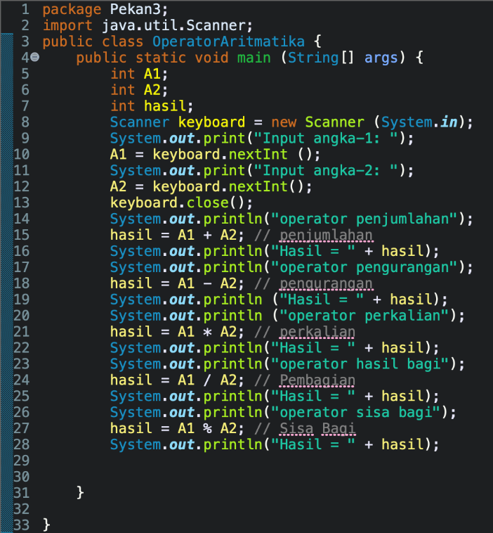 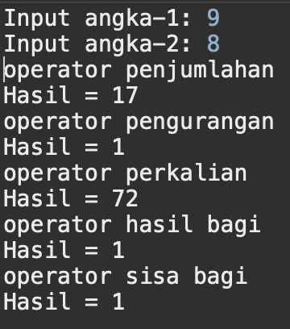

Gamber 2.2 Program Java dengan Operator Aritmatika serta *output*nya.

Hal ini menunjukkan bahwa operator aritmatika pada Java bekerja sesuai aturan matematika, dengan catatan khusus pada operator pembagian “/” yang menghasilkan nilai bilangan bulat jika kedua operannya bertipe int.

Langkah kerja:

1. Meng-*import* “java.util.Scanner” untuk memungkinkan program menerima input dari pengguna.
2. Mendeklarasikan variabel A1, A2, dan hasil bertipe int.
3. Membuat objek *Scanner* Bernama *keyboard* untuk membaca *input* dari *keyboard*.
4. Meminta pengguna memasukkan dua bilangan bulat (A1 dan A2).
5. Menutup objek *Scanner* setelah input selesai.
6. Melakukan operasi aritmatika secara berurutan:

* Penjumlahan (A1 + A2)
* Pengurangan (A1 – A2)
* Perkalian (A1 * A2)
* Pembagian (A1 / A2)
* Modulus (A1 % A2)

1. Mencetak hasil setiap operasi ke layar.

Berdasarkan hasil praktikum yang telah dilakukan, dapat disimpulkan bahwa penggunaan *class Scanner* memudahkan program dalam menerima *input* dari pengguna sehingga program menjadi lebih interaktif. Operator aritmatika pada Java mampu menjalankan operasi dasar seperti penjumlahan, pengurangan, perkalian, pembagian, dan modulus sesuai aturan matematika. Namun, pada operasi pembagian dengan tipe data int, hasil yang diperoleh adalah bilangan bulat sehingga pecahan tidak ditampilkan. Dengan demikian, praktikum ini memberikan pemahaman dasar mengenai implementasi *input* menggunakan *Scanner* serta penerapan operator aritmatika dalam Bahasa pemrograman Java.

## 2.3. Operator Logika

Program ini menggunakan *class Scanner* untuk menerima input berupa nilai boolean (*true* atau *false*). Dua nilai boolean yang dimasukkan disimpan dalam variabel A1 dan A2. Selajutnya dilakukan pengujian dengan operator logika, yaitu:

* Konjungsi (*AND*/ &&), menghasilkan *true* hanya jika kedua *operand* bernilai *true*.
* Disjungsi (*OR* /||), menghasilkan *true* jika salah satu kedua *operand* bernilai *true*.
* Negasi (*NOT*/!), menghasilkan nilai kebalikan dari *operand* boolean.

Berikut adalah kode program Java yang digunakan untuk menguji operator logika dengan memanfaatkan *class Scanner*:

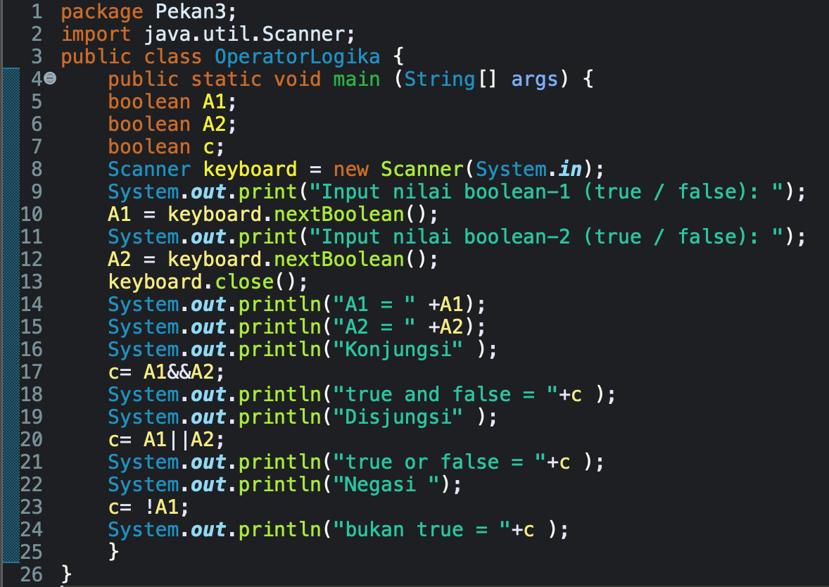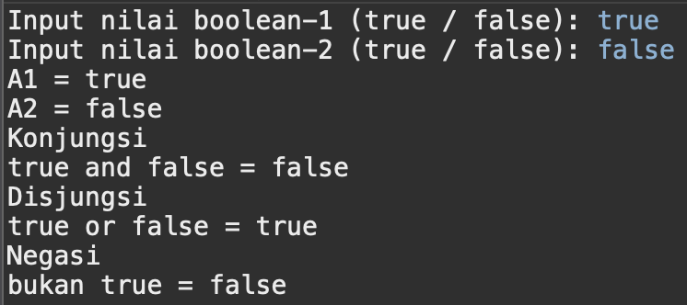

Gambar 2.3 Program Java dengan Operator Logika serta *output*nya.

Langkah kerja:

1. Meng-*import* “java.util.Scanner” agar program dapat menerima *input* dari pengguna.
2. Mendeklarasikan variabel A1, A2, dan c bertipe boolean.
3. Membuat objek *Scanner* dengan nama *keyboard*.
4. Meminta pengguna memasukkan nilai boolean pertama (A1) dan nilai boolean kedua (A2).
5. Menutup objek *Scanner*.
6. Menampilkan nilai *input* A1 dan A2.
7. Melakukan operasi logika:

* Konjungsi: c = A1 && A2
* Disjungsi: c = A1 || A2
* Negasi: c = !A1

1. Menampilkan hasil dari masing-masing operasi ke layar.

Dari percobaan ini dapat disimpulkan bahwa operator logika pada Java bekerja sesuai dengan hukum logika boolean. Operator && hanya bernilai *true* jika kedua *operand* bernilai *true*, operator || bernilai *true* jika salah satu *operand* bernilai *true*, dan operator ! digunakan untuk membalikkan nilai boolean. Selain itu, dengan bantuan *class Scanner,* program dapat menerima *input* langsung dari pengguna sehingga lebih interaktif.

## 2.4. Operator Relasional.

Operator relasional dalam Java digunakan untuk membandingkan dua buah nilai dan menghasilkan nilai boolean yaitu *true* atau *false*. Operator ini sangat penting dalam pengambilan keputusan, misalkan pada struktur percabangan (*if-else*) maupun perulangan (*looping*). Pada program di atas, digunakan beberapa operator relasional seperti >, <, >=, <=, ==, dan != untuk membandingkan dua buah bilangan yang di*input*kan penggunkan.

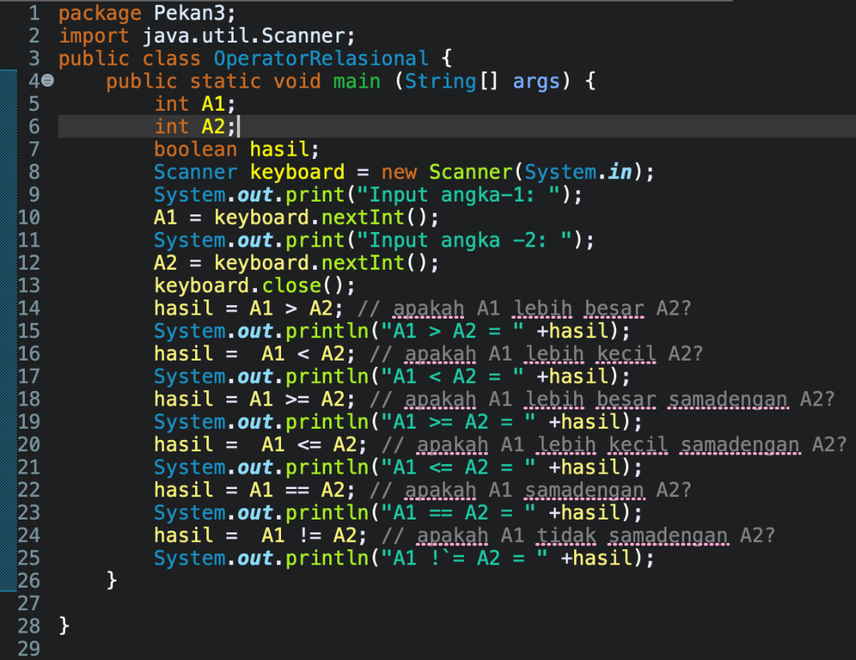

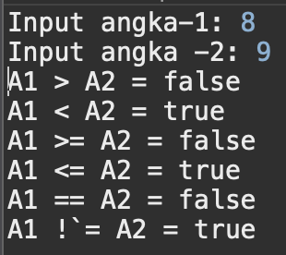

Gambar 2.3. Program Java dengan Operator Relasional serta *output*nya.

Dari kode yang ditampilkan, program meminta *input* dua bilangan bulat A1 dan A2 melalui *class Scanner*. Setelah itu, kedua bilangan dibandingkan menggunakan operator relasional. Hasil dari perbandingkan disimpan dalam variabel bertipe boolean, lalu ditampilkan ke layar. Sebagai contoh, jika A1 = 8 dan A2 = 9, maka A1 < A2 bernilai *true*, sedangkan A1 > A2 bernilai *false*.

Langkah kerja:

1. *Import library* java.util.Scanner untuk membaca *input* dari pengguna.
2. Deklarasikan variabel A1 dan A2 bertipe int, serta variabel hasil bertipe boolean.
3. Buat objek *Scanner keyboard* untuk mengambil *input* dari *keyboard*.
4. Minta pengguna memasukkan dua bilangan bulat (A1 dan A2).
5. Lakukan perbandingan antara A1 dan A2 menggunakan operator relasional:
   1. >(lebih besar dari).
   2. < (lebih kecil dari).
   3. >= (lebih besar atau sama dengan).
   4. <= (lebih kecil atau sama dengan).
   5. == (sama dengan).
   6. != (tidak sama dengan).
6. Simpan hasil perbandingan ke variabel hasil lalu tampilkan ke layar dengan System.out.println().
7. Program menampilkan hasil berupa *true* atau *false* sesuai dengan perbanding yang dilakukan.

Dari percobaan ini dapat disimpulkan bahwa operator relasional pada Java digunakan untuk membandingkan dua nilai dan menghasilkan keluaran bertipe boolean (*true* atau *false*). Operator ini memegang peranan penting dalam proses pengambilan keputusan pada pemrograman. Melalui contoh yang diberikan, kita dapat melihat bagaimana setiap operator relasional bekerja dengan *input* yang berbeda, sehingga programmer dapat menentukan logika program secara lebih tepat dan efisien.

## 2.5. Operator Assignment.

Operator assignment dalam Java digunakan untuk memberikan atau memperarui nilai suatu variabel. Bentuk paling sederhana adalah tanda sama dengan (=), sedangkan bentuk lainnya adalah gabungan antara operator aritmatika dengan *assignment*, seperti +=, -=, *=, /=, dan %=. Dengan operator ini, programmer dapat menulis kode lebih ringkas dan mudah dipahami.

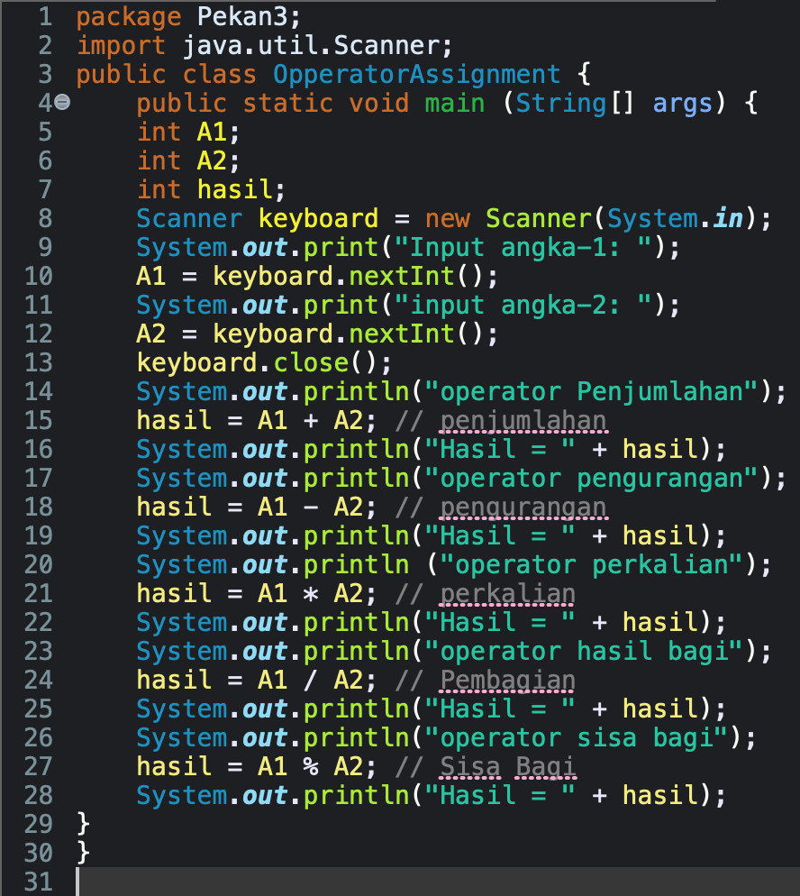

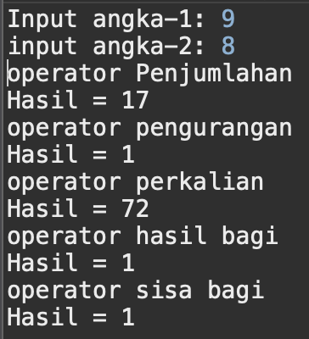

Gambar 2.4. Program Java dengan Operator Assignment.

Namun, pada contoh program di atas masih digunakan cara dasar dengan *assignment* (=) setelah operasi aritmatika dilakukan, misalnya hasil = A1 + A2; hasil = A1 – A2; dan seterusnya. Program meminta *input* dua bilangan bulat dari pengguna, kemudian melakukan berbagai operasi aritmatika (penjumlahan, pengurangan, perkalian, pembagian, dan sisa bagi). Setelah operasi dilakukan, hasil disimpan ke dalam variabel hasil menggunakan operator *assignment* (=) dan ditampilkan di layar.

Langkah kerja:

1. *Import library* java.util.Scanner untuk membaca input.
2. Deklarasikan variabel A1, A2, (bilangan bulat) dan hasil (bilangan bulat).
3. Buat objek *Scanner keyboard* untuk menerima *input* dari pengguna.
4. *Input* dua buah bilangan bulat dari pengguna (A1 dan A2).
5. Lakukan operasi aritmatika satu per satu:
6. hasil = A1 + A2; penjumlahan.
7. hasil = A1 – A2; pengurangan.
8. hasil = A1 * A2; perkalian.
9. hasil = A1 / A2; pembagian.
10. hasil = A1 % A2; sisa bagi.
11. Simpan hasil perhitungan ke dalam variabel hasil menggunakan operator *assignment* (=).
12. Tampilkan hasil perhitungan ke layar dengan System.out.println().

Dari percobaan ini dapat disimpulkan bahwa operator *assignment* berfungsi untuk menyimpan hasil operasi ke dalam variabel tertentu. Meskipun contoh di atas masih menggunakan bentuk dasar *assignment* (=), dalam praktiknya operator *assignment* bisa dikombinasikan dengan operator aritmatika agar lebih efisien, seperti A1 += A2 (sama dengan A1 = A1 + A2). Dengan memahami operator ini, programmer dapat menuliskan kode yang lebih singkat, jelas, dan mudah dipelihara.

# 

# BAB III

# KESIMPULAN

Berdasarkan seluruh percobaan praktikum mengenai *class Scanner* serta penggunaan berbagai operator pada Bahasa pemrograman Java, dapat disimpulkan bahwa pemahaman terhadap dasar-dasar operator sangat penting untuk mendukung logika pemrograman. Operator aritmatika digunakan untuk melakukan perhitungan matematis sederhana, operator logika digunakan untuk menggabungkan kondisi boolean, operator relasional digunakan untuk membandingkan dua buah nilai, sedangkan operator *assignment* berfungsi untuk memberikan atau memperbarui nilai suatu variabel.

Selain itu, penggunaan *classs Scanner* memungkinkan program untuk menjadi lebih interaktif karena dapat menerima *input* langsung dari pengguna. Dengan menggabungkan pemanfaatan operator dan *class Scanner*, programmer dapat membangun program sederhana yang dapat melakukan pengolahan data sesuai kebutuhan. Oleh karena itu, praktikum ini menjadi dasar yang penting untuk memahami konsep logika, perhitungan, dan interaksi dalam pemrograman Java sebelum melangkah ke topik yang lebih kompleks.

Dalam melakukan praktikum pemrograman Java, disarankan agar mahasiswa lebih banyak berlatih membuat variasi program sederhana dengan memanfaatkan berbagai jenis operator dan *class Scanner.* Hal ini bertujuan untuk memperkuat pemahaman logika dasar serta meningkatkan kemampuan analisis dalam menyelesaikan masalah. Selain itu, penggunaan operator sebaiknya tidak hanya terbatas pada contoh dasar, tetapi juga diperluas ke dalam studi kasus nyata sehingga mahasiswa dapat lebih siap menghadapi permasalahan pemrograman di tingkat yang lebih kompleks.

# 

# DAFTAR PUSTAKA

|  |  |
| --- | --- |
| [1] | Andre, "Tutorial Belajar Java Part 22: Jenis-jenis Operator dalam Bahasa Java," Duniailkom, 11 juni 2020. [Online]. Available: https://www.duniailkom.com/tutorial-belajar-java-jenis-jenis-operator-dalam-bahasa-java/. |
| [2] | V. Siahaan and R. H. Sianipar, "PEMROGRAMAN JAVA: KONSEP DAN IMPLEMENTASI," *BALIGE Publishing,* vol. II, 2020. |
| [3] | A. Muhardian, "Belajar Java: 6 Jenis Operator yang Harus Dipahami," petanikode.com, 09 November 2015. [Online]. Available: https://www.petanikode.com/java-operator/. |